Векторная графика. (14.04.2020)
Задание: Перейдите по ссылке ниже, скачайте программу для векторной графики – Inkscape. https://sites.google.com/site/plttcompgraf/camrab/inkscape

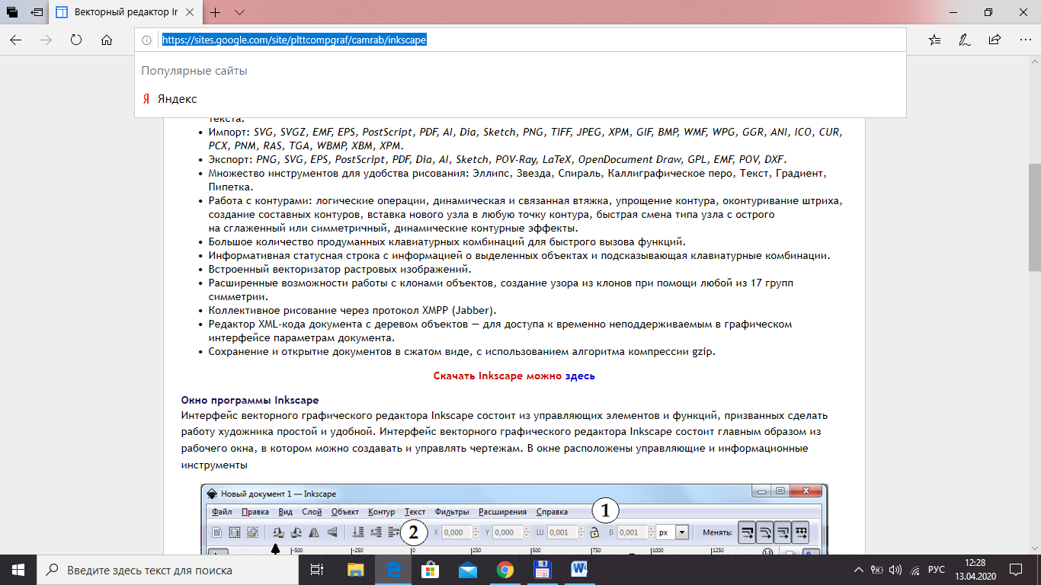
Выполните практическую работу. https://sites.google.com/site/plttcompgraf/practice/inkscape-pr1
Время выполнения задания 3 пары (6 часов). Файл с готовой практической работой отправить на адрес электронной почты natulya-pavlova1995@mail.ru или в лс вк. Файл сохранить как: ФИО_группа_ Inkscape.

